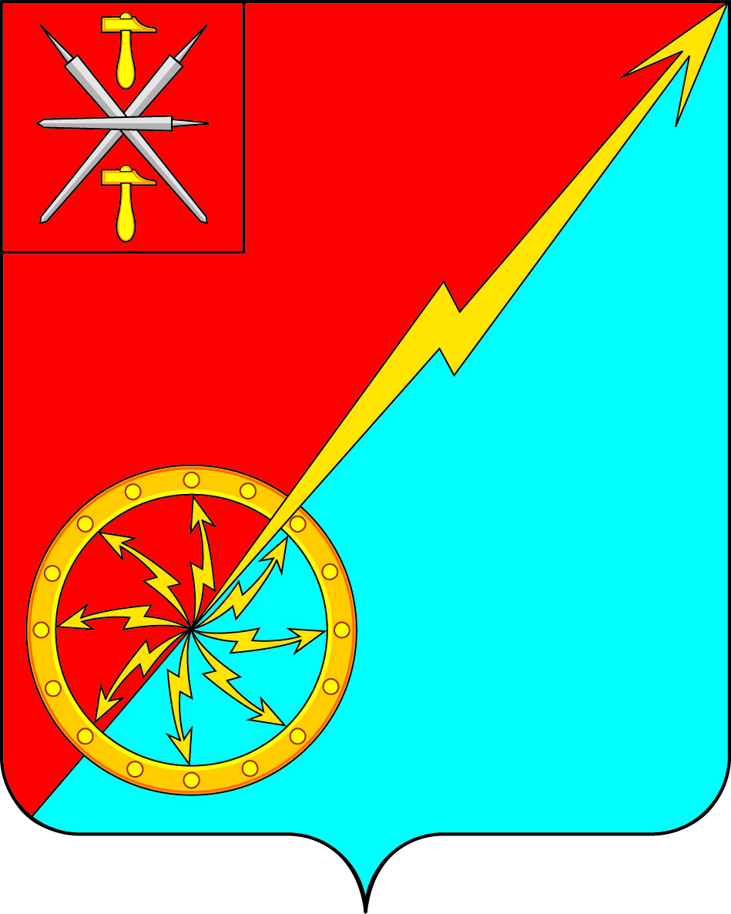

Российская Федерация
Щекинский район Тульской области
Администрация муниципального образования город Советск
Щекинского района

ПОСТАНОВЛЕНИЕ

06 марта 2024г. №3-48

Об отмене постановления администрации муниципального образования «Об утверждении Порядка предоставления субсидий юридическим лицам (за исключением субсидий муниципальным учреждениям), индивидуальным предпринимателям, а также физическим лицам – производителям товаров, работ, услуг из бюджета муниципального образования город Советск Щекинского района»

В соответствии с Федеральным законом от 06.10.2003 № 131-ФЗ «Об общих принципах организации местного самоуправления в Российской Федерации», Устава муниципального образования город Советск Щекинского района, Положением «О порядке управления и распоряжения собственность муниципального образования город Советск Щекинского района» утвержденным решением Собрания депутатов №31-82 от 27.09.2010г. ПОСТАНОВЛЯЕТ:
1. Отменить постановление №12-214 от 23.12.2019 «Об утверждении Порядка предоставления субсидий юридическим лицам (за исключением субсидий муниципальным учреждениям), индивидуальным предпринимателям, а также физическим лицам – производителям товаров, работ, услуг из бюджета муниципального образования город Советск Щекинского района»

2. Контроль за исполнением настоящего постановления оставляю за собой.

3. Постановление обнародовать путем размещения на официальном сайте муниципального образования город Советск Щекинского района и на информационном стенде администрации муниципального образования город Советск Щекинского района по адресу: Тульская область, Щекинский район, пл.Советов д,1.
4. Постановление вступает в силу со дня официального обнародования.

Главы администрации
муниципального образования
город Советск Щекинского района И.В.Миронов

